Sziasztok!
Ma képleírást fogunk csinalni angolul. Ez a legalapabb formája a beszélgetésnek. Nézzük meg mi is van a képen.
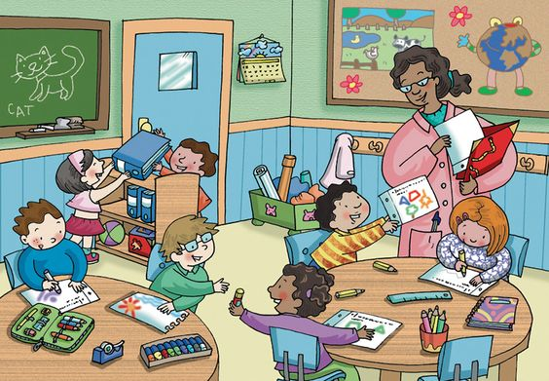
Válaszolj a következő kérdésekre TELJES MONDATTAL:
- What colour is the door? – Milyen szinű az ajtó?
The door is _____________________________________________________
- Which animal is on the board? – Melyik állat van a táblán?
A _________is on the board.
- How many chairs are in the classroom? – Mennyi szék van az osztályban?
There are ____________chairs in the classroom
- How many children are in the classroom? – Hány gyerek van az osztályban?
- There are _____________children in the classroom.
- What is on the left table? Mi van a bal asztalon? (tolltartó- pencilcase)
There is a__________________________________________________________

